Литературно – игровая программа
«Волшебный мир сказок»
Детский отдел МКУК «Центральная библиотека городского поселения г. Поворино» с огромным удовольствием присоединился к Всероссийскому сетевому марафону «Жила-была Сказка», организатором которого выступает Муниципальное бюджетное учреждение культуры Ростовская-на-Дону городская централизованная библиотечная система.
В дни весенних каникул, в рамках Недели детской и юношеской книги, 26 марта ученики 3-х классов школ города приняли участие в литературно-игровой программе «Волшебный мир сказок».
Ребята очутились в гостях у русских народных сказок, произнеся волшебные слова. А здесь уже отгадывали загадки о сказках и сказочных героях; вспоминали названия сказок; с завязанными глазами доставали из «волшебного короба» сказочные предметы и вспоминали, в каких сказках они встречаются.
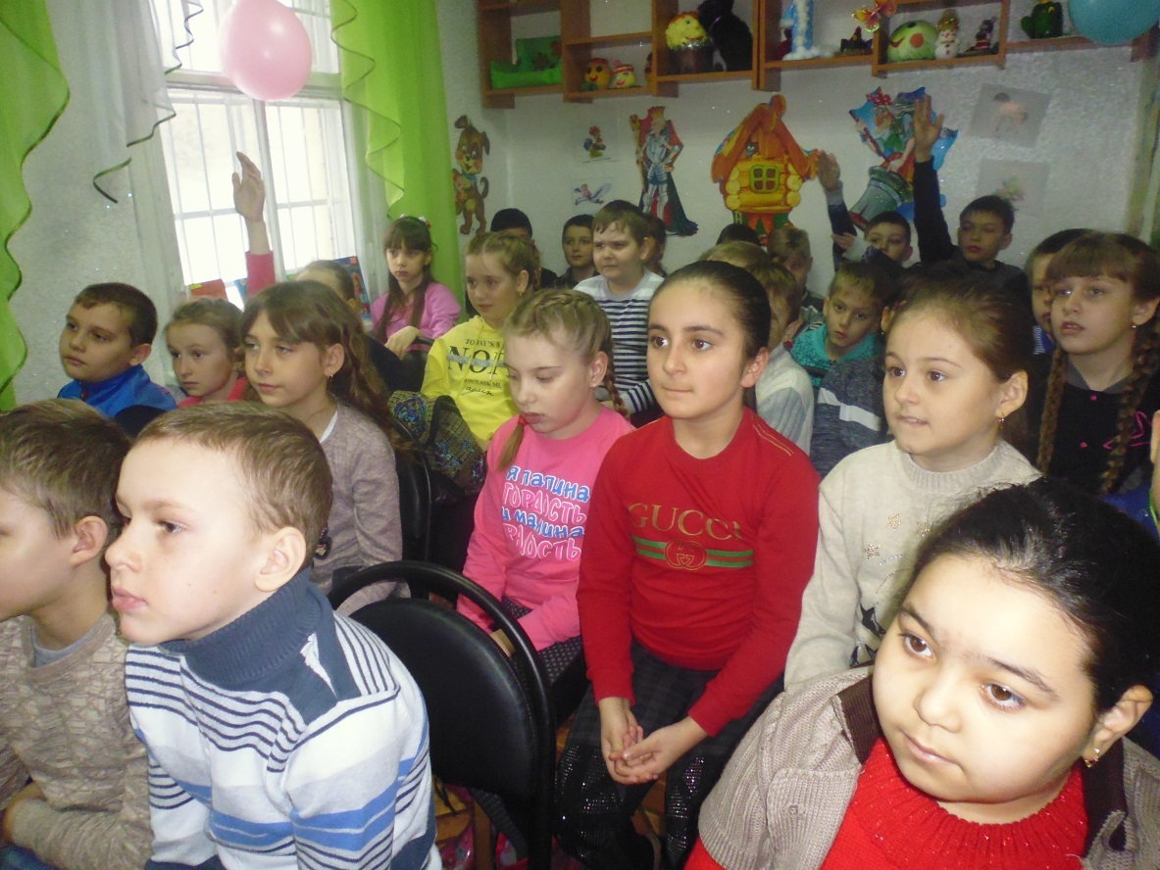
С интересом мальчишки и девчонки выполняли и другие сказочные задания: распутывали сказки, угадывали песенки героев, называли по описанию героев и названия сказок, дружно рисовали колобка, разгадывали кроссворд, помогали почтальону разобрать телеграммы, в которых животные просили о помощи, расшифровывали имена героев из русских народных сказок.

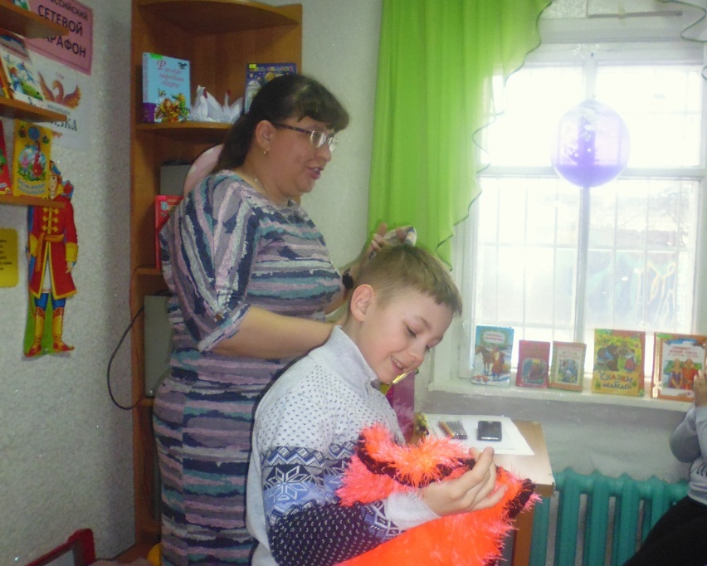
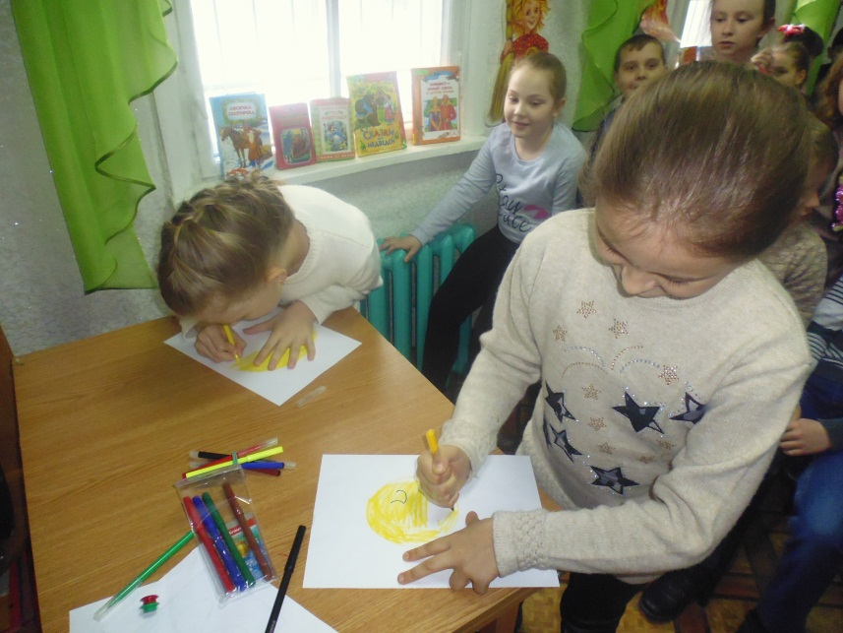
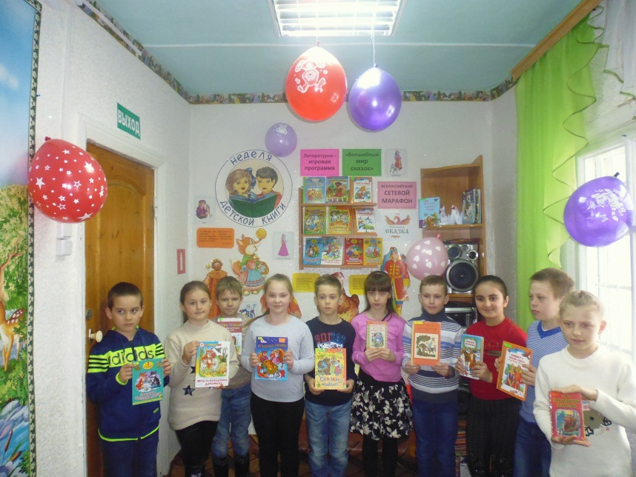
Ребятам было весело и интересно, мероприятие их так увлекло, что даже не заметили, как быстро пролетело время.

